Arbeitsplan 4.6 Fit im Zahlenraum bis 20 |  |  |  |  | 
Symbol | Was & wie? |  |  | erledigt |  | kontrolliert  
 | ABs  1  2  3  4  5  6  7  8  9  10
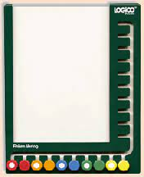 |  blau  22  23  244  25  26  27  28  29
 | blau  30  31  32  33  34  35  36  37  38  39  40  41  42  43  44  45  46 |  | Wähle  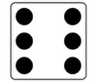  aus.
 |  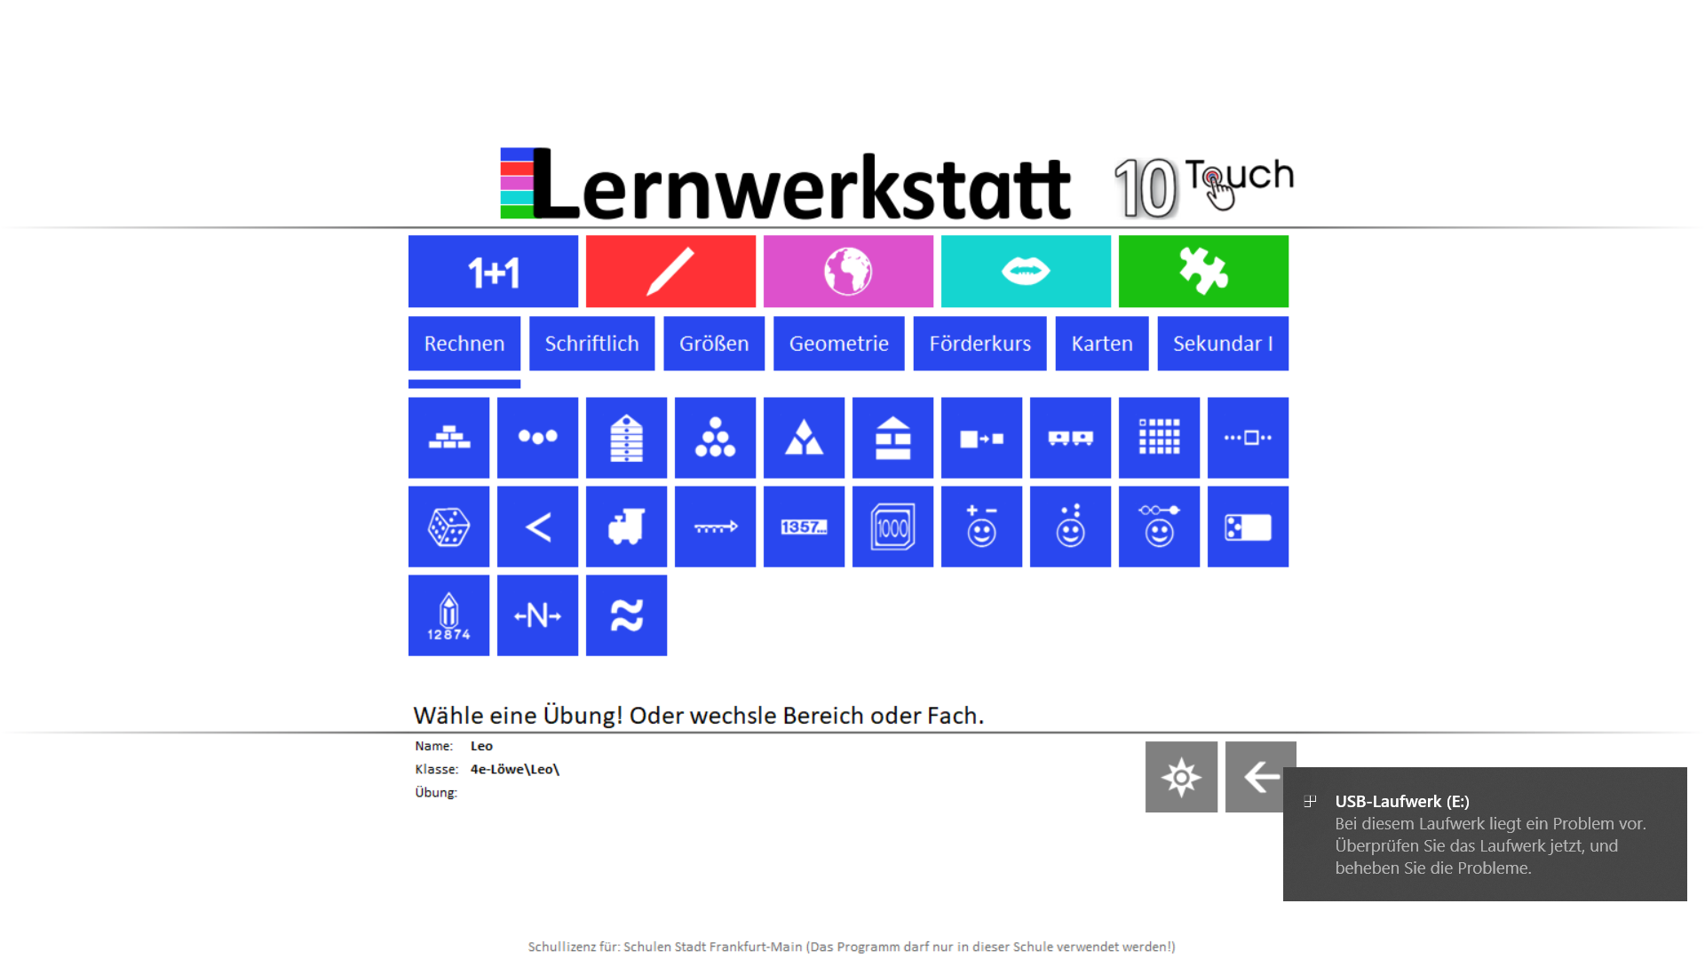 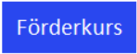 >
 | >
 | >
 |  +/- 20  + 20  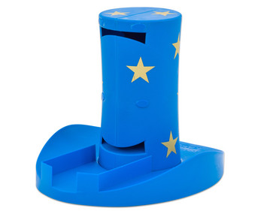Addition I Zahlenraum 20 | 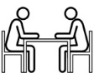
 | Erfolgskontrolle |  |  | 

